**济北中学高三阶段性检测**

**历史试题**

**2021.11**

**注意事项：**

**1．答卷前，考生务必将自己的姓名、考生号等填写在答题卡上和试卷指定位置。**

**2．回答选择题时，选出每小题答案后，用铅笔把答题卡上对应题目的答案标号涂黑。如需**

**改动，用橡皮擦干净后，再选涂其他答案标号。回答非选择题时，将答案写在答题卡上。写在本试卷上无效。**

**3．考试结束后，将本试卷和答题卡一并交回。**

**一、选择题：共15小题，每小题3分，共45分。每小题只有一个选项符合题目要求。**

**1. 先秦儒家礼教在对上古时期习俗的继承和周公“制礼作乐”中萌芽。春秋时，孔子将“仁”的精神镶嵌在礼制规范之中使得儒学礼教理论基本形成；战国时，孟子提出“仁政”、荀子提出“隆礼重法”等思想将其发扬光大。据此可知，先秦儒学家旨在**

**A. 继承与弘扬传统礼乐文化精髓 B. 开创独特的道德教化机制**

**C. 培育国民经世济民的爱国情怀 D. 重塑社会文明秩序与规范**

**2. 汉武帝时，规定刺史常以八月出巡，岁终返京回报；武则天称帝后，规定左右肃政台“岁发使八人”，每年春秋两次出巡州县，春天以观风俗为主，秋天以行廉察为主。汉唐规定反映了**

**A. 中央权力遭到了地方的威胁 B. 统治者高度重视监察地方**

**C. 吏治是王朝面临的主要问题 D. 古代巡视制度愈来愈完善**

**3. 北宋前期的徭役，一开始是实行差役法，应役的主要是乡村富户；后来实行募役法，应役的主要是乡村客户、无产下户和乡村富户。这一变化**

**A. 有利于商品经济的发展 B. 严重阻碍了农业发展**

**C. 提升了农民的社会地位 D. 促进了赋税制度改革**

**4. 成书于元朝的《宋史》总结说：儒家思想的精髓“道”在孟子之后就失传了。经过宋朝道学学者的努力，儒家的“道”方才“焕然而大明，秩序而各得其所”。以下关于中国古代儒家思想发展阶段特征阐释最为恰当的是**

**A. 民本思想的产生与发展 B. 适应政治大一统神秘化**

**C. 吸收佛道成分维护纲常 D. 专制体制下批判与启蒙**

**5. 下表为清前期运河、沿海、长江诸关关税在全国关税总额中所占比例表。据此可知，当时中国**

|  |  |  |  |  |
| --- | --- | --- | --- | --- |
| **分类** | **康熙** | **雍正二年** | **乾隆十八年** | **嘉庆十七年（1812年）** |
| **全国关税总额** | **122万两** | **151.5万两** | **459.6万两** | **481万两** |
| **运河诸关税额占比（%）** | **50.5%** | **40.6%** | **32.8%** | **29.1%** |
| **沿海诸关税额占比（%）** | **14.9%** | **13.4%** | **22.5%** | **36.9%** |
| **长江诸关税额占比（%）** | **30.6%** | **32.1%** | **24.9%** | **28%** |

|  |  |  |  |  |
| --- | --- | --- | --- | --- |
| **三者合计占比（%）** | **96%** | **86.1%** | **80.2%** | **94%** |

**A. 政府不断提高关税税率 B. 商品流通格局发生变化**

**C. 沿海地区通商口岸增多 D. 对外贸易处于出超局面**

**6. 鸦片战争后的半个世纪里，洋纱输入最多的是产棉稀少的华南、西南地区，而江南地区输入洋纱要少得多，上海附近的松江地区土布店收购土布时声明“掺和洋纱，概不收买”。这说明当时**

**A. 原料成本高低会影响洋纱输入数量 B. 上海地区思想解放程度滞后**

**C. 自然经济解体程度受西方侵略影响 D. 中国近代民族企业快速发展**

**7. 20世纪初，梁启超认为要改造中国人的国民性，塑造理想国民，就要鼓民力、开民智、新民德。就要强健国民体魄，提倡军国民教育，鼓吹尚武精神。这反映出梁启超**

**A. 意识到思想启蒙是社会政治变革的前提**

**B. 对中国近代化发展的必然要求有一定认识**

**C. 倡导了德智体美劳全面发展的教育理念**

**D. 对中国社会进行改良的主张存在极端偏颇**

**8. 下表为1938~1943年陕甘宁边区棉布生产比较表（单位：匹）。据此可知，陕甘宁边区**

|  |  |  |  |  |  |  |  |  |  |
| --- | --- | --- | --- | --- | --- | --- | --- | --- | --- |
| **年份** | **公营工厂** | | **合作工厂** | | **私营工厂** | | **家庭生产** | | **合计** |
| **产量** | **百分比** | **产量** | **百分比** | **产量** | **百分比** | **产量** | **百分比** |
| **1938** | **125** | **1.8** | **—** | **—** | **1620** | **219** | **5625** | **76.3** | **7370** |
| **1939** | **1429** | **8.8** | **400** | **2.5** | **5690** | **34.9** | **8750** | **53.8** | **16269** |
| **1940** | **14740** | **45.2** | **850** | **2.6** | **4500** | **13.8** | **12500** | **38.4** | **32590** |
| **1941** | **18750** | **40.5** | **4600** | **9.9** | **8460** | **18.3** | **14500** | **31.3** | **46310** |
| **1942** | **14656** | **32.3** | **4500** | **9.9** | **12000** | **26.5** | **14185** | **31.3** | **45341** |
| **1943** | **32968** | **32.6** | **6000** | **5.8** | **19630** | **18.8** | **45700** | **42.8** | **104298** |

**A. 实现丰衣足食的生产目标 B. 新民主主义经济得到了发展**

**C. 对私有制的改造成效显著 D. 打破了内外敌人的经济封锁**

**9. 1950年，中共中央和国务院首次开展全国劳动模范表彰活动，表彰对象包括工农业和军队三方面，且农业和工业战线的名额基本相当。而1956年表彰对象主要集中在工业战线，其中包括很多女性。这一变化反映了**

**A. 女性社会地位的提高 B. 国家发展战略的变化**

**C. “一五”计划提前完成 D. 社会主义改造的开展**

**10. 下表所示是中共十一届三中全会以来国有企业改革进程。下表反映出这一时期我国**

|  |  |
| --- | --- |
| **时间** | **主要方式** |
| **1978~1992** | **以扩大国有企业自主权为重点** |
| **1993~2002** | **大力培育实力雄厚、竞争力强的大型企业和企业集团；国有中小企业。采取多种形式放开搞活；扶持中小企业（科技型企业）向“专、精、特、折”方向发展** |
| **2003~2012** | **形成了国有资产监督管理体制** |
| **2013年至今** | **不同类型的国有企业有针对性和差别化地推进改革。公司制改制使国有企业形成现代法人治理结构** |

**A. 现代企业制度改革加快与世界接轨步伐**

**B. 社会主义市场经济体制改革不断地深化**

**C. 经济特区为城市经济体制改革提供借鉴**

**D. 搞活全民所有制企业经营机制为改革中心**

**11. 公元前287年，罗马通过霍腾西阿法案，规定平民会议所制定的法案，不管元老院是否批准，对国家都具有约束力。从此，平民会议成为具有立法权的人民会议，平民获得了可以担任各种官职的权利。这意味着罗马**

**A. 最终确立了民主共和的制度 B. 自由民内部的关系得到调整**

**C. 贵族和平民的法律地位平等 D. 平民会议成为最高权力机关**

**12． l8 世纪的法国，多数启蒙思想家热衷于从拟设的“自然状态”出发， 谈论人普遍享有的“自然权利”，但这种思考政治的方式在法国大革命后被指责为无视历史与传统，用理性建构出一套抽象的政治法令改造社会将使法国走向无序与暴政。这一认识的转变表明西方社会**

**A．对“天赋人权”的理性反思 B．对社会主义运动的同情支持**

**C．对社会贫富分化现象的愤懑 D．对社会政局持续动荡的不满**

**13． 1534 年，耶稣会在巴黎创建。会内纪律严格，一般会士必须绝对服从会长和教皇。会士可以不穿僧服，不住修道院，加强同世俗间的交往，兴办学校、医院，结交各国宫廷显贵，甚至担任官职。据此可知耶稣会**

**A．意在冲击天主教的精神统治 B．体现出宗教改革的部分成果**

**C．不利于促进文化交流和整合 D．是早期资产阶级反封建组织**

**14. 有史学家认为，法国大革命实际上并不是发生在受压最紧的时候，而是发生在原来压得很紧，然后逐渐放松的时候。路易十六时期改革已经开始，改掉了一部分，使得没有改的这一部分显得分外突兀，从而引发了法国大革命。该史学家认为法国大革命是**

**A. 弱化专制统治的结果 B. 改革目标不实际的结果**

**C. 改革进程不平衡的结果 D. 封建高压统治的结果**

**15. 1884年，英、德等15国召开柏林会议，主要议题为解决刚果河口争端问题，会议签署的《总议定书》宣称其宗旨是“本着相互友好协商的精神确定发展非洲地区的贸易和文明”“并 保障各国人民在两条流入大西洋的非洲最大河流上自由通航的利益”。这次会议**

**A. 解决了西方列强在非洲的矛盾 B. 促进了非洲经济文化的发展**

**C. 保障了自由贸易原则得到落实 D. 加速了世界殖民体系的形成**

**二、非选择题：本题共4题，16题19分，17题12分，18题10分，19题14分，共55分。**

**16.（19分）**

**不同的境遇**

**材料一 ：考古学者曾在西安发现了一块刻于9世纪前期的墓碑。依据碑文记载，墓主是李素，伊朗（波斯）贵族，妻子来自突厥部落。李素在广州长大，其父曾任广州港副总督。他师从当地的景教（基督教分支）教徒学习天文。育有六子，在不同部门供职。**

**——摘编自《波斯湾航海家在中国港口的遗迹》**

**材料二： 乾隆二十二年，清廷下令关闭江、浙、闽三海关，仅留粤海关一口准许外国商船贸易。外商抵达后，必须入居城外特许的商馆区内，并通过“十三行”进行贸易。清朝还对外商做了许多严格限制：商船进出港必须遵守规定时间，通商季节结束，即行离港，不准在港口过冬；外商入居城外商馆区后，不得随意出外，更不准入城等。**

**——摘编自《大学中国史》**

1. **材料一中的墓主生活在中国的哪一朝代？他的家族是通过什么路径来到中国的？请**

**说明判断的理由。（5 分）**

1. **材料二中的“粤海关”位于哪一座城市？比较材料一和材料二，外国人在中国的处境**

**发生哪些转变？（6 分）**

1. **你认为导致外国人在中国处境变化的原因是什么？（8 分）**

**17. （12分）托波尔斯基认为历史解释可分为五种，其中：“定义性解释”，给现象提供定义，回答“是什么”和“为什么”问题；“结构性解释”，说明某一现象在给定结构中的位置，如某一事件的意义和作用。阅读下列地图：**

**材料**

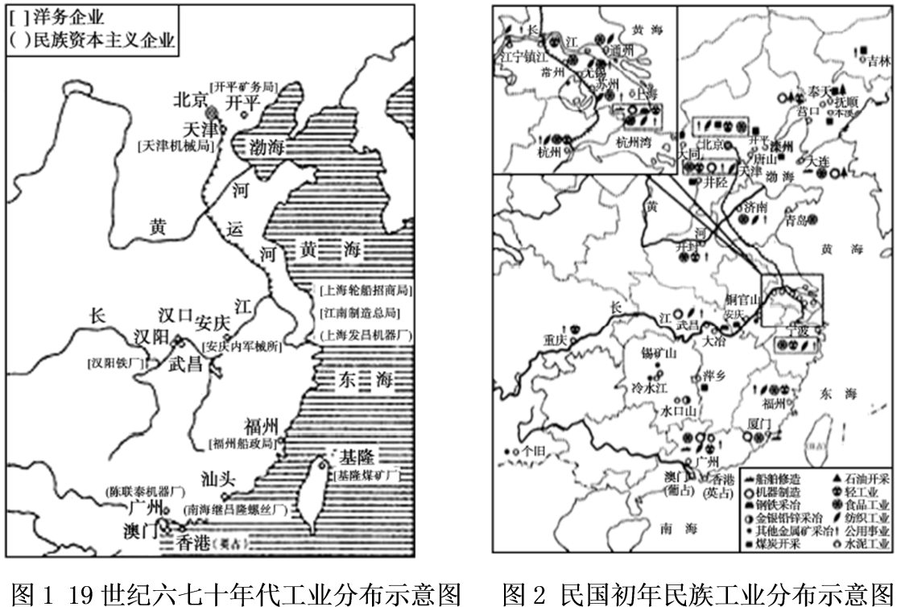

**任选一种解释的角度，解释下列两幅图所反映的历史现象。**

**18．（10分）阅读材料，回答问题**

**材料 中国经济变革人类的历史始终是围绕着经济的发展而运行。经济可以有效的体现国家繁荣昌盛的程度，同时经济的发展过程可以反映国家的社会生活的变迁过程。**

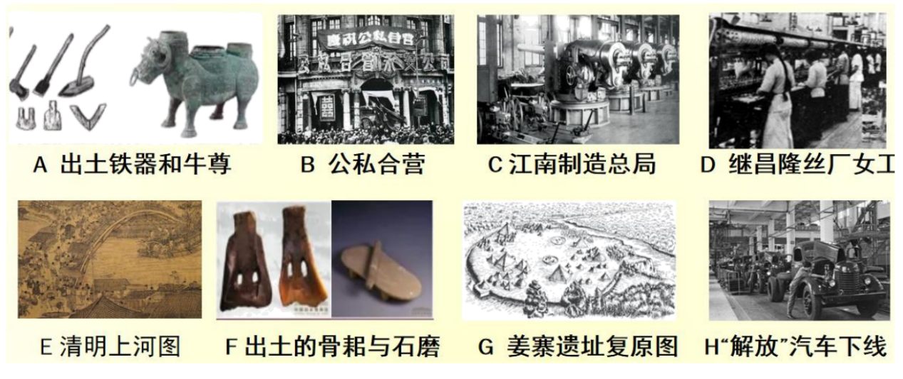

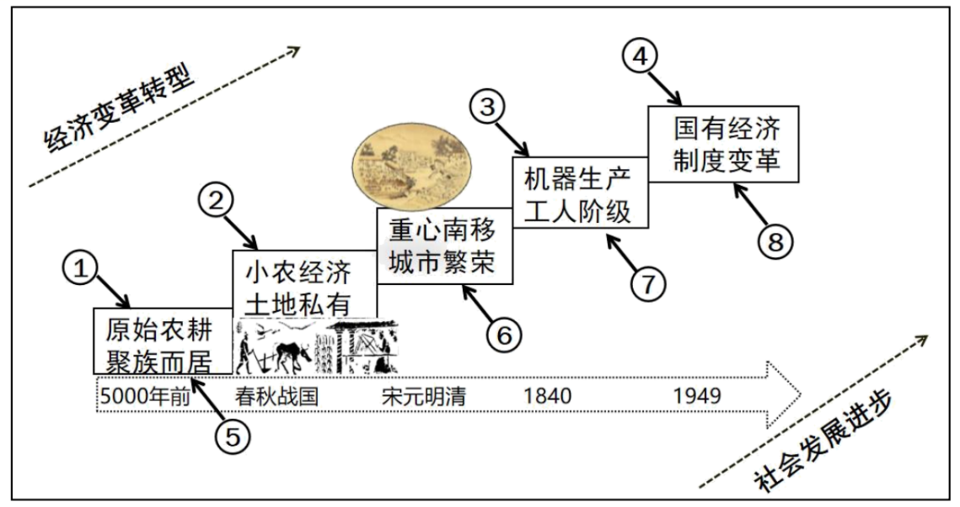

**请回答：将图片所反映的历史内涵填入示意图中（填写字母），并简要说明理由。**

**高三历史试题第5页 (共6页)**

**19. （14分）阅读材料，回答问题。**

**材料**

**1856年，英国发动第二次鸦片战争。同年，克里米亚战争结束。画下了帆船时代的句号，也开启了海军的汽船时代。1859年，法国包铁巨轮“光荣”号试航，英国也开始制造铁船，世界范围内的海军军备竞赛由此拉开了序幕。**

**十九世纪末二十世纪初，欧美主要的资本主义国家相继进入帝国主义阶段，列强之间对于海外殖民地的瓜分与争夺愈加激烈，英国皇家海军所追求的不只是微微领先于身后的竞争者。而是要让排名第二、第三国家的海军力量加起来，也无法企及英国海军的整体实力，这就是英国所谓的“两强标准”。在这种理念的驱使下，1889年，英国受议会通过了《海军防务法案》，海军的建造规模被扩大。**

**二十世纪初，英国开始在铁甲舰的基础进一步升级制造出一种火力更猛，体积更大、防御力更强的新型战舰——“无畏号”战列舰。1905年英国的“无畏号”战列舰下水服役。**

**1914年第一次世界大战爆发时，英国海军总吨位为271.4万吨，排名世界第一。而排名第二的德国为130万吨，排名第三的美国为98.5万吨，英国海军的总吨位比德国和美国加起来都多。至于日本海军，总吨位不过70万吨，还不到英国的三分之一。**

**——摘编自布莱恩.莱弗里《海国：海军如何“锻造”现代》**

**根据材料与所学知识，对19世纪中期到20世纪初期英国海军的发展加以评述。**

**济北中学高三阶段性检测历史试题【答案】**

**1. D【详解】考在先秦儒家思想。材料核心思想是先秦儒学礼教形成过程，设问涉及儒学礼教形成发展的目的，结合春秋战国时期礼崩乐坏社会环境可知，先秦儒学发展的根本动力是解决礼崩乐坏、社会失序的问题，故D项正确。A项是孔孟之道形成的特点，故排除；B项反映先秦儒学教化思想，不符合材料设问的要求.故排除；C项是先秦儒学家思考问题的立场，故排除。**

**2. B【详解】本题考查古代中国的政治制度，旨在考查学生准确分析理解史料的能力。从材料中汉武帝与唐代武则天定期派官吏到地方去巡视可知，汉唐统治者对地方的监察高度重视，故选B项；汉唐派官吏巡视地方有利于加强中央权力，材料也没有反映地方威胁中央，A项错误；C项不是材料的主旨，故排除；D项“愈来愈完善”从材料中体现不出，故排除。**

**3. A【详解】由于募役法变农民对封建国家承担义务为国家与农民构成雇佣关系，农民与国家人身依附关系减弱，客观上有利于社会劳动力流动和工商业发展，A项正确；募役法就是交钱，招募人去服役的意思。这在一定程度上可以保证农业生产有足够的劳动力。故有利于农业的发展，故排除B项；募役法针对三种人群募役，减轻了富户的负担，客观上提升了乡村富户的社会地位，但对一般农民而言，不存在社会地位的提升，故C项错误；D项与材料主旨不符，故排除。**

**4. C【详解】从材料中“儒家思想的精髓'道’在孟子之后就失传了。经过宋朝道学学者的努力，儒家的‘道’方才‘焕然而大明，秩序而各得其所’。”可以看出宋朝时期儒家思想获得了发展，结合古代儒家思想发展的过程，我们可知这一时期儒家思想吸收了佛教和道教成分，强化了儒家的伦理纲常，C符合题干要求；ABD选项都不准确，排除。故选C。**

**5. B【详解】清代前期运河、沿海、长江诸关关税在全国关税总额中占据94%的比重，而且沿海海关的关税税额比重还要超过运河的关税税额比重，说明商品贸易主要是围绕运河、沿海和长江展开，其中沿海贸易成为重点，所以商品的流通格局发生变化，故选B；根据不同地区征收的关税税额比重不能说明政府在不断提高关税税率，无法看出沿海地区通商口岸增多，更不能说明对外贸易处于出超，排除ACD。**

**6. A【详解】洋纱（英国纱为主）所使用的原料“棉花”，多进口于印度、美国，经过长途贩运，原料成本较高，华南地区产棉少，需要进口洋纱，而江南地区就地取材，“土纱”虽然没有机器生产的优势，但得益于“地利”，对洋纱形成优势，A正确；近代上海地区思想解放程度较高，排除B项；材料显示，自然经济解体的程度在内地的某些地区并不输于沿海，C排除；材料没有涉及中国近代民族资本主义经济，D排除。故选A项。**

**7. B【详解】考查近代思想。材料中国民性改造要靠教育，在民族危亡之际，梁启超认为军国民教育、尚武精神就是改造国民性的基础这表明梁启超对中国近代化发展的必然要求有一定认识，故B项正确，排除D项；材料中梁启超认为军国民教育就是培植尚武精神没有涉及思想解放与思想启蒙，A项说法是新文化运动时期的激进民主主义者针对辛亥革命后复古逆流的认识.故A项错误；材料没有反映全面发展的教育理念，全面发展的教有理念是中国全面建设社会主义探索时期的教育理念，故C项错误。**

**8. B【详解】考查抗战时期的经济。材料提供了抗日相持阶段陕甘宁边区棉纺织发展的所有制形态，从中表明陕甘宁边区的新民主主义经济得到了发展，故B项正确。A、D两项在材料中体现不出来。故排除；新中国成立后的三大改造才实现了对私有制的改造。故C项错误。**

**9. B【详解】根据材料“1950年表彰对象包括工农业和军队三方面”、“1956年表彰对象主要集中在工业战线”以及所学知识可知，1956年国家正在开展“第一个五年计划”，优先发展重工业，B项正确；“女性社会地位的提高”不符合材料主旨，A项排除；此时正在进行一五计划，1957年“一五”计划超额提前完成，C项排除；社会主义改造指对农业、手工业、资本主义工商业的改造，不包括工业，D项排除。故选B项。**

**10. D【详解】国有企业就是全民所有制企业，材料中国企改革基本进程即扩大经营权一多种形式经营一资产监督管理体制改革一差别推进公司制改革等都是围绕国企经营权搞活而展开的，故D项正确；国有企业现代企业制度改革是1992年以后国有企业深化改革的产物，是1978~2013年间国企改革重要环节，有利于加快中国融入经济全球化的步伐，但是不符合材料主旨，故A项错误；社会主义市场经济体制改革包括所有制、现代企业制度、全国统一市场体系、国内市场与国际市场衔接、宏观调控管理体制、分配制度、社会保障制度，故B项错误；经济特区建设就是城市经济体制改革初期的一种探索，但是不合材料主旨，故C项错误。故选D项。**

**11. C【详解】从材料“法案规定平民会议所制定的法案，不管元老院是否批准，对国家都具有约束力”“民获得了可以担任各种官职的权利”可以看出贵族和平民的法律地位平等，C正确；罗马此时是奴隶制时代，故A错误；材料没有说明自由民内部信息，故B错误；元老院是最高权力机关，故D错误。**

**12. A【解析】材料体现的是过度强调人的“自然权利”会使法国走向无序和暴政，强调的是对“天赋人权”的理性反思，A正确；启蒙运动属于资产阶级思想解放运动，与社会主义运动无关，B排除；材料未涉及贫富分化问题，C排除；D与材料无关，排除。故选A。**

**13. B【解析】根据材料“1534 年”“一般会士必须绝对服从会长和教皇”“会士可以不穿僧服，不住修道院，加强同世俗间的交往”等信息结合所学知识可知，1517年开始马丁·路德的宗教改革，材料体现了废除以往教会主张的繁文缛节及简化了宗教仪式等现象，说明耶稣会是宗教改革部分成果的体现，故B选项正确；材料内容体现的是宗教改革的成果，无法体现耶稣会的目的是为冲击天主教的精神统治，故A选项错误；根据材料“加强同世俗间的交往，兴办学校、医院，结交各国宫廷显贵，甚至担任官职”等信息可知，有利于促进文化交流和整合，故C选项错误；材料内容体现的是耶稣会是宗教改革的产物，无法得出是早期资产阶级反封建组织的结论，并且不符合史实，故D选项错误。**

**14. C【详解】根据材料和所学知识可知，路易十六虽然进行了改革，但很不彻底，与人们期望差距甚大，再加上启蒙思想的影响，人民要求民主、自由、平等的呼声日高，点滴改革已不能解决问题。在这种情况下，革命的发生在所难免，C项正确。路易十六统治是法国是君主专制国家，其改革不可能弱化专制统治，排除A。B项改革目标不实际的结果与材料“改掉了一部分”不符，说明改革有一定结果，排除。D项封建高压统治的结果与材料主旨不符，排除。所以选C**

**15. D【详解】柏林会议名义上是解决刚果河流域的归属问题，但实际上讨论的更多的是列强瓜分非洲的一般原则，即“有效占领”原则，加速了列强瓜分非洲的进程，加速了世界殖民体系的形成，选D；A项表述太绝对，错误；柏林会议是列强协商瓜分非洲的一般原则的会议，目的并非促进非洲经济文化的发展，排除B；材料无法体现柏林会议保障了自由贸易原则得到落实，排除C。**

**16．（19分）（1）唐朝。（1 ）通过海上丝绸之路或丝绸之路来到中国的。（1 ）从墓碑上的时间可以判断。从史事看:广州是唐朝的重要港口，海上丝路的起点；当时唐朝对外开放，允许外国人在中国供职为官；波斯与唐朝有往来；唐朝时景教已经传入中国。（任三,3 分）**

**（2）广州 (2 分)；材料一中（唐朝）外国人可在中国自由迁徙、经商、为官和学习，保持自己信仰；材料二（清朝）严格限制外国商人在华的活动时间、地点、居住和生活等。（4分）（如能概要指出变化的也可给 2 分）**

**（3）答题思路：能够结合材料和所学，从发展趋势、综合国力、政治制度、对外政策、在世界地位的变化回答。（任四 8 分）**

**唐朝时，中国正处在传统（或封建社会）社会上升时期，清朝处于传统社会走向衰落的后期。隋唐再次实现国家统一，创新制度，统治者自信、开明；清朝君主专制空前强化，政治日益保守。唐朝前期，从贞观之治到开元盛世，国力强盛；清朝虽处康乾盛世后期，但坚守着传统的自然经济，已落后于世界，社会危机日益严重。唐朝推行开明的民族政策，对外宽容、开放；清朝统治者自大保守，推行闭关锁国政策（能结合具体史实回答也可）。**

**17. （12分）【答案】示例1：定义性解释**

**19世纪60、70年代，洋务企业和民族资本主义工业产生；19世纪末20世纪初，民族工业获得重大发展，出现“黄金时期”；两类工业主要分布在沿海沿江的通商口岸，空间分布不平衡。**

**鸦片战争后，西方列强打开中国大门，中国被卷入资本主义世界市场，自然经济开始解体。19世纪60年代，洋务派引进西方先进生产技术，创办军事工业和民用工业，采用机器生产，中国近代企业诞生；19世纪60、70年代，中国民族资本主义产生。由于西方冲击和自然经济解体程度的不平衡，导致洋务企业和民族资本主义工业分布的不平衡。**

**示例2：选择结构性解释**

**洋务运动引进了西方技术，使中国出现了第一批近代企业，为中国培养了一大批近代化人才，对中国民族资本主义工业的产生起了诱导作用；在一定程度抵制西方列强的经济侵略；进一步打开了中国人的视野。**

**中国民族资本主义工业产生后，经过甲午战后的发展、民国初期的快速发展，民族资产阶级和无产阶级力量发展壮大；推动了戊戌变法、辛亥革命和五四运动的发生，推动了中国民主革命的进程；推动了中国的思想解放和社会的进步。**

**18．（10分）①F ②A ③C ④H ⑤G ⑥E ⑦D ⑧B**

**【说明】根据材料和所学可知，出土的骨耜与石磨属于原始社会时期；春秋战国时期出现了铁犁牛耕，小农经济产生；江南制造总局是洋务运动时期的企业，采用机器生产；解放牌汽车下线是新中国成立后国有经济发展的体现；姜寨遗址复原图是属于原始社会的内容；经济重心南移完成于南宋时期，而《清明上河图》描绘的是宋代的场景；继昌隆丝厂是民族工业，采用机器生产。对资本主义工商业进行社会主义改造属于国有经济制度变革的内容。综合以上分析可得出①F②A③C④H⑤G⑥E⑦D⑧B。**

**19. （14分）【答案】示例  
 19世纪中期，英国率先完成工业革命，成为世界工厂。工业革命为英国海军发展提供了技术保障，使其拥有这强大造船能力。伴随着第二次工业革命的完成，各主要资本主国家进入到帝国主义阶段，对殖民地的争夺逐渐白热化，进一步刺激英国海军建设。（6分）**

**英国海军发展以技术为支撑，追求军舰的作战能力，引领世界军舰的发展潮流；英国政府与议会制定了富有压制性的海军发展策略，极大推动了海军建设。（4分）**

**英国海军发展是此时复杂国际形势的必然结果，彰显了19世纪中期到20世纪初英国综合国力的强大，也是维护日不落帝国的重要工具。但是第二次科技革命后，以美德为代表的新兴国家逐渐在经济上赶超英国，英国走向衰败是个不可阻挡的趋势。（4分）**